MANUAL DE USUARIO

INICIO:
Hacer doble clic al acrhivo ejecutable, al inicio debera cargar el archivo de rutas, le aparecera la ventana siguiente:
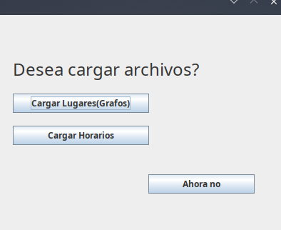

Hacer clic en cargar lugares:
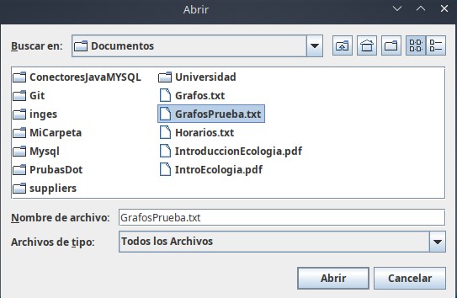
buscar el archivo txt en donde se almacenen los grafos con las estructuras siguientes:

Quetzaltenango|Retalhuleu|25|50|56|54|100
Quetzaltenango|Solola|25|50|56|54|100
Solola|Huehue|25|50|56|54|100
Huehue|Retalhuleu|25|50|56|54|100
Quetzaltenango|Huehue|25|50|56|54|100
Solola|Quiche|25|50|56|54|100
Solola|Retalhuleu|25|50|56|54|100
Quiche|SanMarcos|25|50|56|54|100
Quiche|Huehue|25|50|56|54|100
SanMarcos|Huehue|25|50|56|54|100

la cual corresponde al archivo:
<origen>|<destino>|<tiempo_vehiculo>|<tiempo_pie>|<consumo_gas>|<desgaste_persona>|<distancia>
en donde:
- origen es la ubicación de la partida
- destino es la ubicación de llegada
- El tercer dato es el tiempo promedio de llegada en vehículo
- El cuarto es el tiempo aproximado si una persona va caminando
- El quinto es el gasto en combustible de un vehículo
- El sexto es el gasto físico que tendrá la persona en este recorrido.
- El último es la distancia que existe entre el origen y el destino

seleccionar en que se movilizara ya sea caminando o en vehiculo:
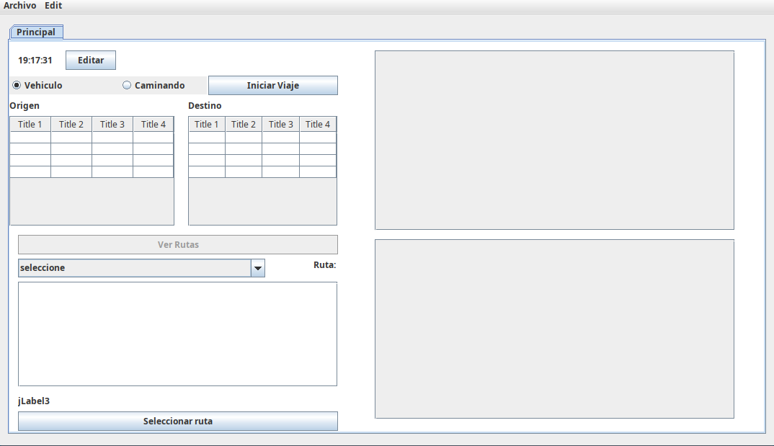
Y le damos en Iniciar viaje: para lo cual se creara una imagen con las rutas, seguidamente debe seleccionar en las tablas su origen y su destino:
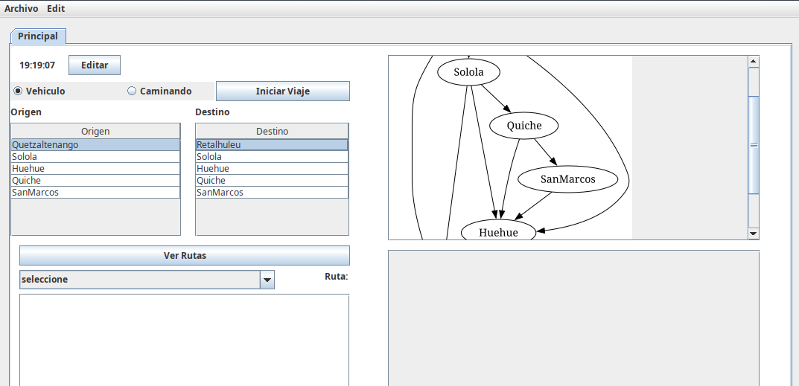
hacer clic en el boton ver rutas, esta accion revelara las posibles rutas que hay entre el origen y el destino seleccionado:
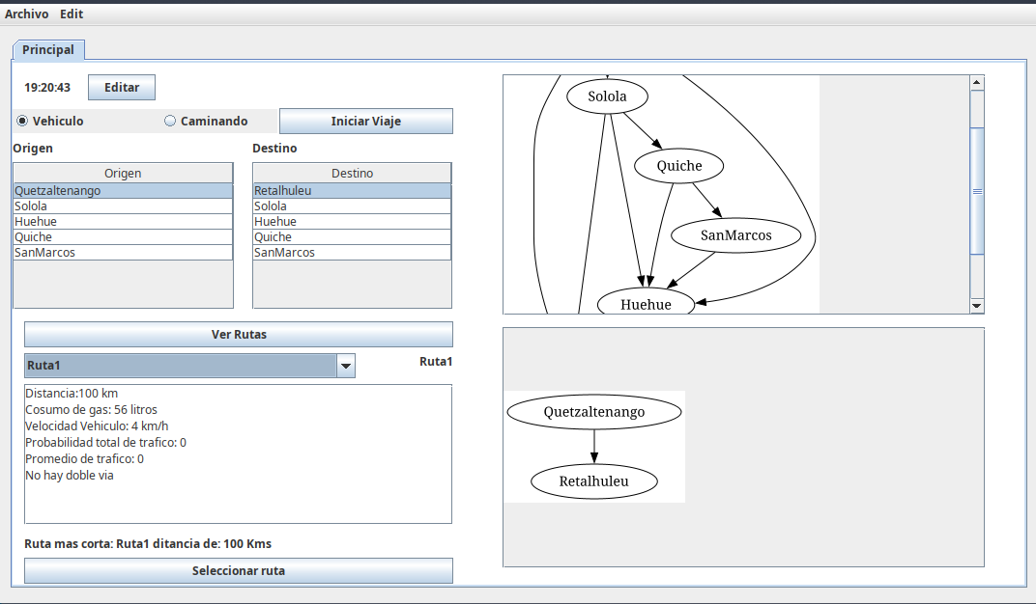
Dentro del combo que se le presenta estan las posibles rutas que puede tomar, como recomandacion se le menciona que la ruta con la distancia mas cerca es la ruta 1 en este caso, sin embargo puede elegir la ruta que desee, seleccionando en el combo y se le aparecera la imagen de la ruta en el apartado de la imagen de cada ruta, abajo del combo aparecera una cierta informacion de cada ruta por ejemplo la distancia, consumo de gas, velocidad, probabilidad de trafico, promedio de trafico y si hay doble via o no; seleccionamos una ruta y le damos en seleccionar ruta.
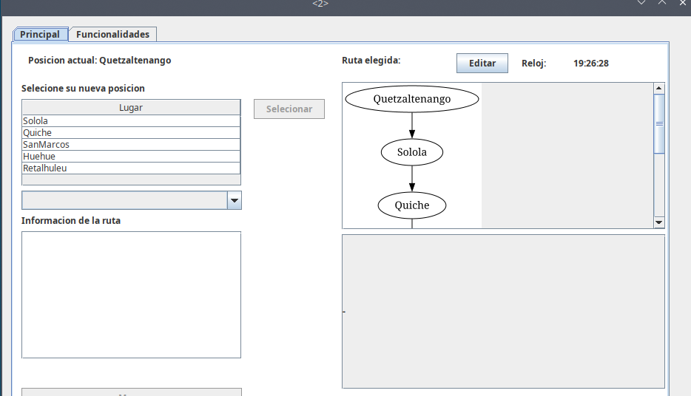
Se nos aparacera una nueva ventana la cual nos sirve para irnos moviendo de lugar en lugar, por ejemplo esta tiene como lugar actual Quetzaltenango, podemos hacer clic en que lugar nos encontramos por ejemplo solola, de este modo el sistema nos recalculara las nuevas rutas por donde nos podemos mover:
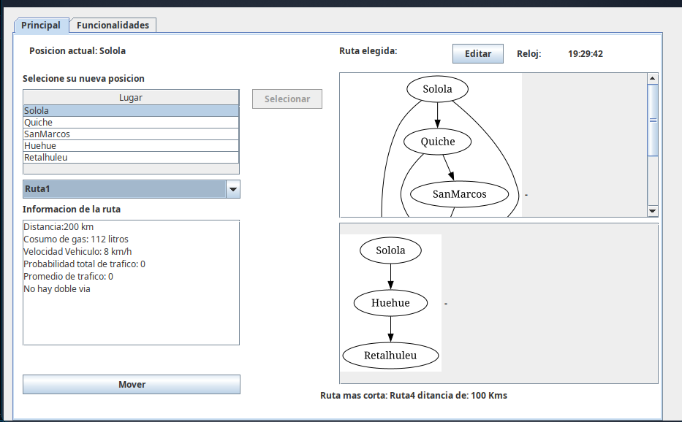
nuevamente se nos aparecen varias rutas que podemos elegir, tambien nos aparece cual es la ruta mas cercana en caso de la distancia; para movernos hacia ese lugar hacemos clic en Mover:
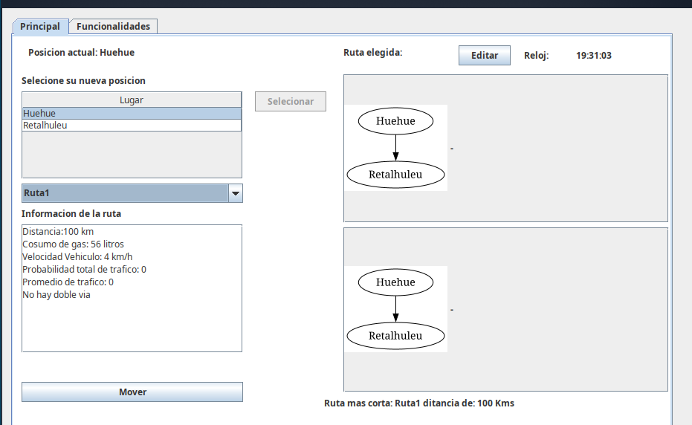
de igual forma, cambia la tabla y debemos elegir en que lugar nos encontramos, en este caso es huehue, y solo hay una ruta para movernos entre esos lugares, y asi susesivamente hasta llegar a nuestro destino
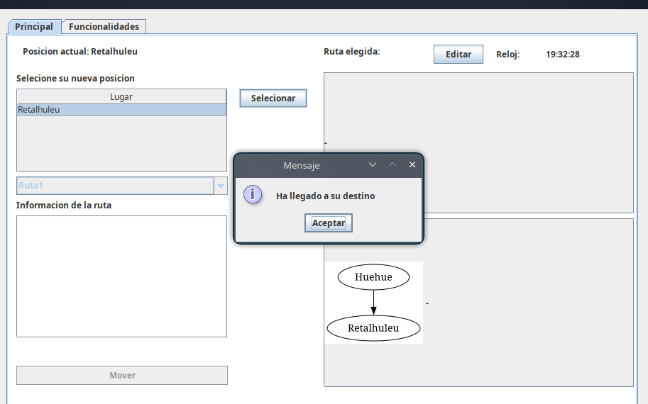

FUNCIONALIDADES
en el apartado de funcionalidades encontraremos varias:
La mejor ruta en base a la gasolina si es vehículo.
- La mejor ruta en base al desgaste físico si es caminando.
- La mejor ruta en base a la distancia.
- La mejor ruta en base a la gasolina y la distancia si es en vehículo.
- La mejor ruta en base al desgaste físico y la distancia si es caminando.
- La ruta más rápida en base a la distancia, tiempo y probabilidad de tráfico (tráfico solo si va en vehículo), para cualquiera de los dos tipos de transporte.
- Las peores rutas en los anteriores casos.
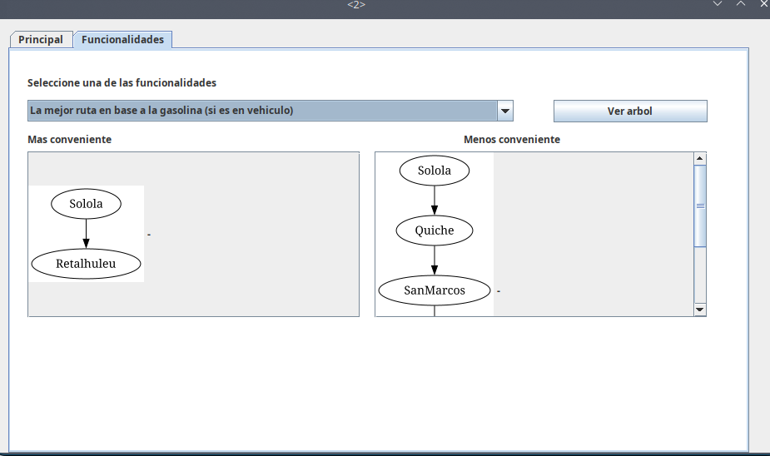
En el combo podra seleccionar la funcionalidad según sea necesario, se le mostrara con una imagen la ruta mas conveniente y la menos conveniente según la funcinalidad seleccionada.

Podemos tambien ver el arbol B que se genera de esa lista de rutas, según sea el caso de la funcinalidad seleccionada:
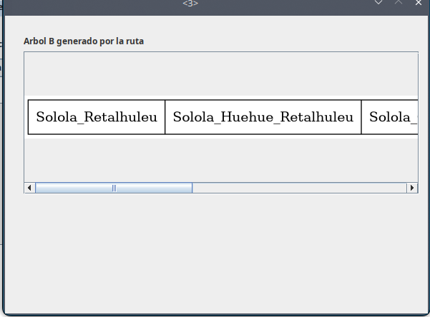

este arbol B se genera a travez de las listas, las ordena según sea el caso de la funcinalidad, las funcionalidades cambian según sea el caso si es el vehiculo o caminando Tomar en cuenta.

Por ultimo se le aparece un reloj en cada una de las vistas, el cual es editable según sea necesario, este empieza con la hora actual de la maquina que se este usando

